1. 进入首页

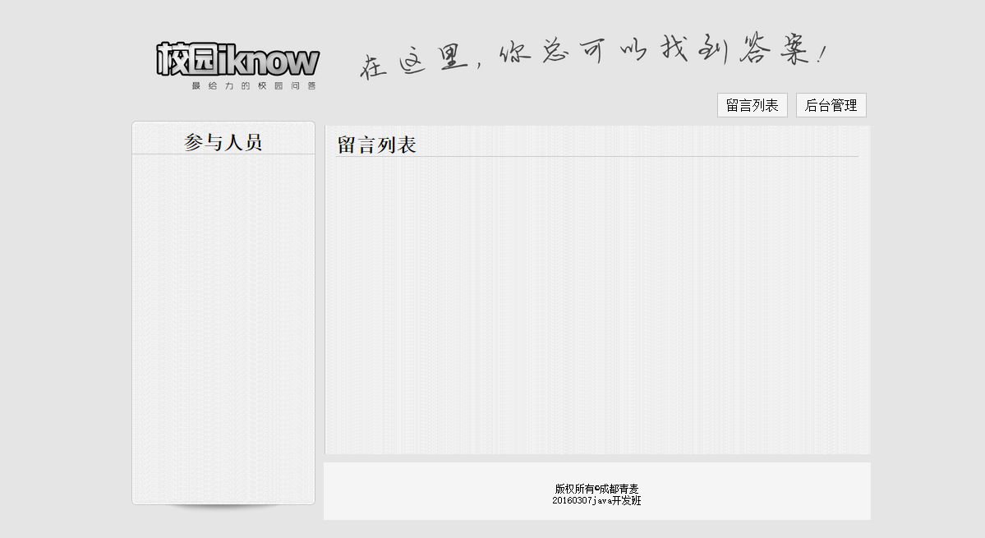某条留言的详情页面

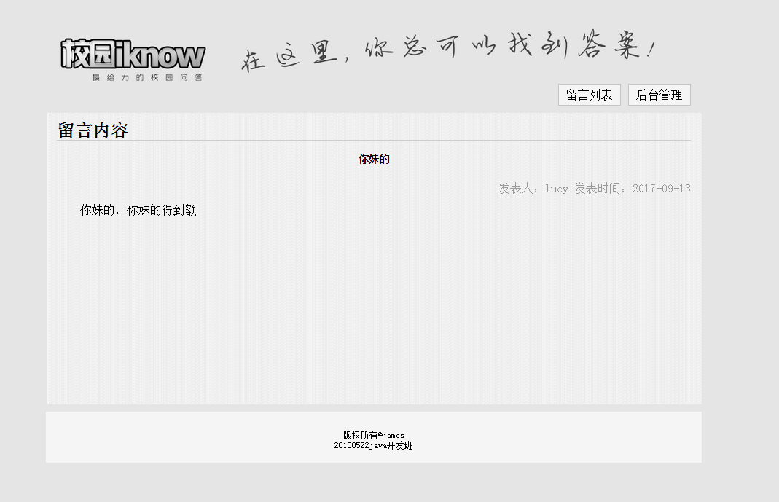

1. 点击后台管理进入登陆界面

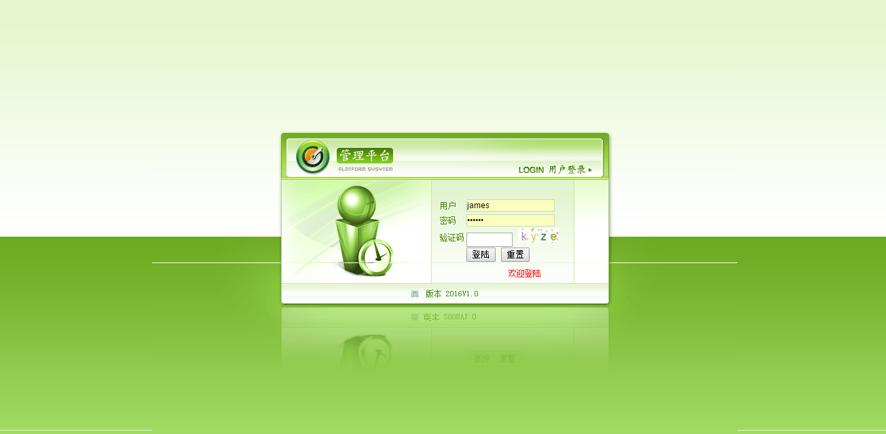

1. 输入用户名，密码，验证码进入

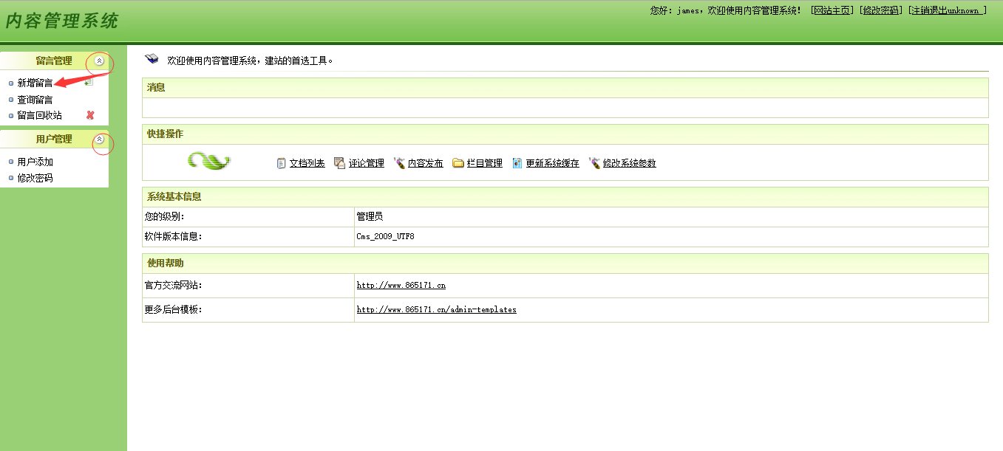

1. 点击新增留言进入

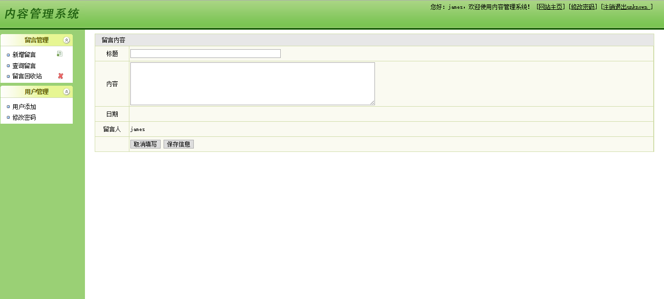

1. 输入信息后，点击保存进入

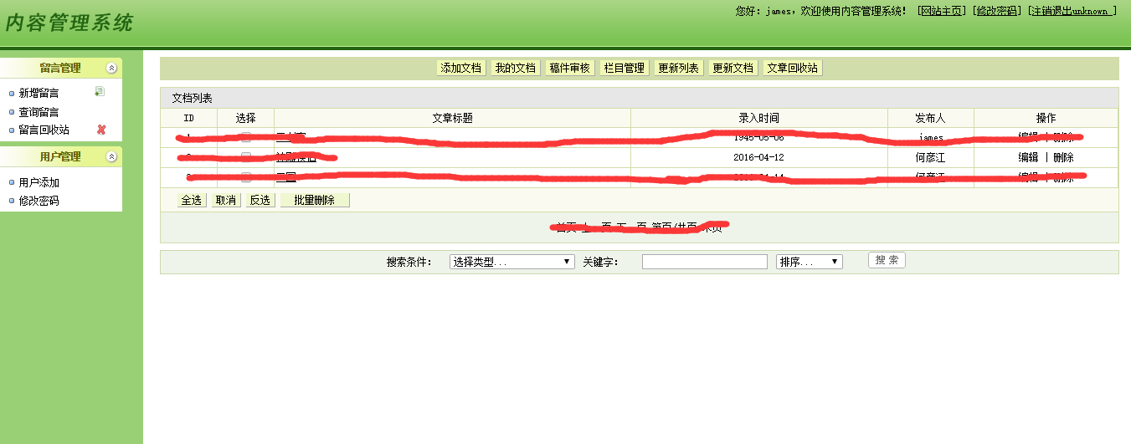

1. 点击查询留言

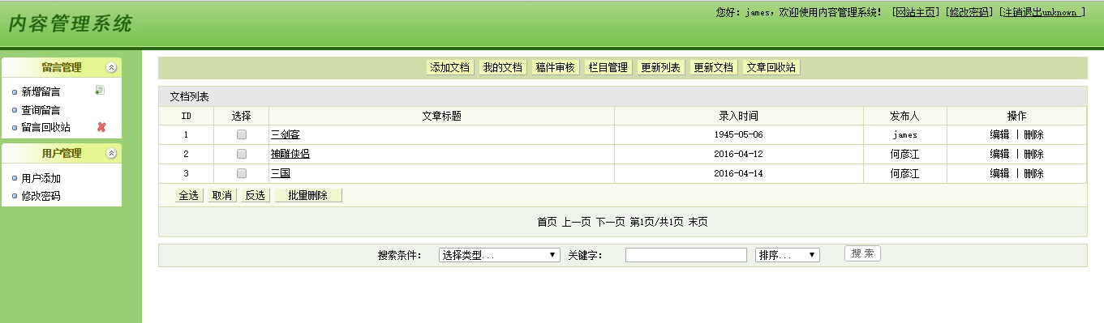

1. 点击留言回收进入

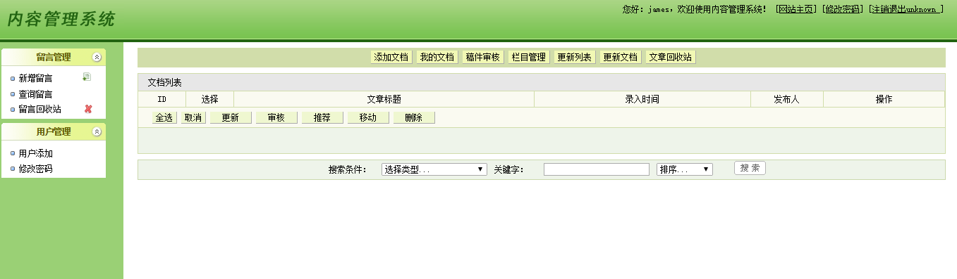

8、其他按钮都是超链接就可以了